Что такое «спайсы»?
В нашем современном мире в подростковой среде наблюдается активное распространение так называемых «курительных смесей» под названием «спайс» (так называлось вещество в фантастическом романе Фрэнка Герберта «Дюна», вдыхание которого вызывало яркие галлюцинации). Продавцы этих смесей зазывают яркими ощущениями, полной безвредностью для здоровья и легальностью. Однако это не так!
Травяные курительные смеси («спайсы», «арома-миксы») – это синтетические курительные смеси, обладающие психоактивным действием, аналогичным действию марихуаны. Поставляются в продажу в виде травы с нанесенным химическим наркотическим веществом (синтетическими каннабиноидами). Именно это вещество вызывает зависимость, сравнимую по силе с внутривенными наркотиками, и может привести к внезапной смерти при передозировке и развитию галлюцинаций.
«Спайсы» обычно расфасованы
в пакетики из фольги или полиэтилена с субстанцией зеленоватого, зеленовато-желтого, зеленовато-коричневого цветов, возможно наличие разнообразных надписей и рисунков на

пакетиках. Обнаружив у члена своей семьи или друга подобную упаковку с яркой этикеткой, обратите на неё должное внимание!
Влияние курительных смесей
на организм человека
Систематическое курение смесей приводит к необратимым деструктивным процессам в организме человека:
- снижается внимание, ухудшается память, замедляется мыслительная деятельность, теряется контроль над эмоциями (частые перепады настроения, появляется склонность к депрессиям, суициду);
- возникают психозы, психические нарушения различной степени тяжести вплоть до полного распада личности (подобные при шизофрении);
- снижается иммунитет, возникает импотенция (у юношей), нарушается гормональный фон (у девушек);
- повышается риск развития сахарного диабета, рака легких и т.д.;
- поражается сердечно-сосудистая система;
- отравление от передозировки, смерть.
Воздействие курительных смесей со временем может навсегда изменить личность человека, привести к тяжелой инвалидности, превратить его в наркозависимого больного.
К социальным последствиям курения смесей относят проблемы в семье, на учёбе, работе, равнодушие к себе и своему будущему, ослабление воли, потеря смысла жизни, связь с криминальными кругами, воровство, риск вовлечения в незаконный оборот наркотиков и т.д.
Главная опасность данных наркотиков – их доступность и простота употребления.
Признаки ранней наркотизации детей
Подросток отстраняется от родителей, часто и надолго исчезает из дома или же запирается в своей комнате. Расспросы (даже самые деликатные) вызывают у него вспышку агрессии, немотивированного гнева. Существенно меняется круг общения ребёнка, прежние друзья исчезают, новые предпочитают как можно меньше контактировать с Вами, почти ничего не сообщают о себе. Подросток в присутствии посторонних не разговаривает открыто, а использует намеки, жаргон, условные «коды». Меняется характер ребёнка. Его не интересует то, что раньше имело значение: семья, учеба, увлечения. Появляется раздражительность, вспыльчивость, капризность, эгоизм, лживость. Состояние ребёнка немотивированно меняется: он то полон энергии, весел, шутит, то становится пассивен, вял, иногда угрюм, плаксив. Постоянно просит у Вас деньги, но объяснить, на что они ему нужны, не может, или объяснения малоубедительны. Из дома постепенно исчезают деньги и вещи. Сначала это может быть незаметно, пропажи в семье объясняются случайностью. Потом уже исчезновение трудно скрыть. Иногда необычное состояние Вашего ребенка: похоже на опьянение, но без запаха алкоголя; нарушена координация движений, речь, появляется нелепый смех, зрачки расширены или сужены. Конкретные признаки опьянения зависят от вида вещества.
Что делать?
Если Вы обнаружили все эти признаки употребления курительных смесей, внимательно наблюдайте за его физическим состоянием, настроением, времяпрепровождением и окружением.
Коварство «спайса» ещё и в том, что он быстро вызывает привыкание, причем такой же силы, как героин или кокаин.
В течение полугода потребления он так сильно затягивает, что самостоятельно бросить его уже невозможно. Если Вы заметили, что Ваш ребенок или знакомый курит «спайс», стал агрессивным, раздражительным, у него появился специфический круг друзей – таких же любителей «побалдеть», он начал пропускать учёбу, брать без разрешения деньги – пора бить тревогу. Сами с этой бедой Вы не справитесь – наркотическая зависимость очень сильная. Не стесняйтесь обращаться к подростковому наркологу, психологу, поговорите с классным руководителем. Помните, что закрыть глаза на эту беду не удастся, а Ваше бездействие может обернуться страшной трагедией!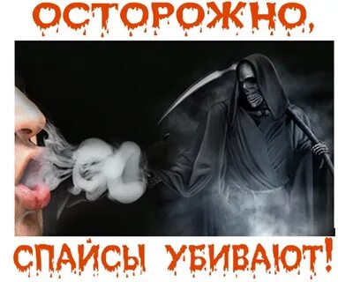
МЫ ВСЕГДА РАДЫ ПОМОЧЬ!
Ждем Вас по адресу:
п.Козулька пер. Лесной,4
Режим работы нашего Центра:
ПН.- ПТ. с 9.00до 18.00
Перерыв: с 13.00 до 14.00
тел:8(39154)2-14-24,
сайт: kkso.bdu.su
электронная почта: kkcso@mail.ru

Министерство социальной политики
Красноярского края
Краевое государственное бюджетное учреждение
социального обслуживания
«Комплексный центр социального обслуживания населения «Козульский»

отделение социальной помощи семье и детям

СКАЖЕМ «СПАЙСАМ» НЕТ!

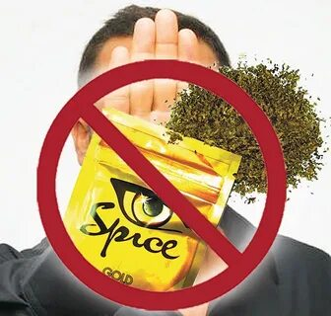

п Козулька

